Мероприятия в ГУО «Центр творчества детей и молодёжи «Ювента» г.Светлогорска», посвещенные "Неделе мобильности" и "Дню без автомобиля"
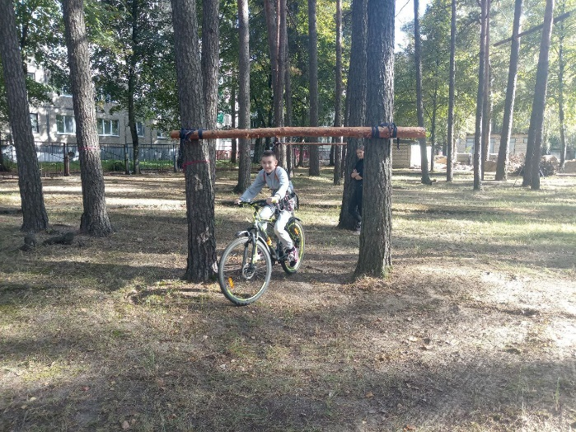
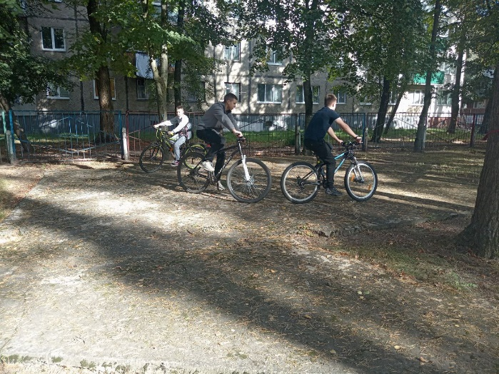
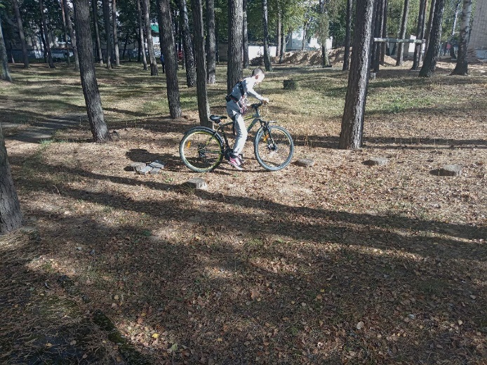
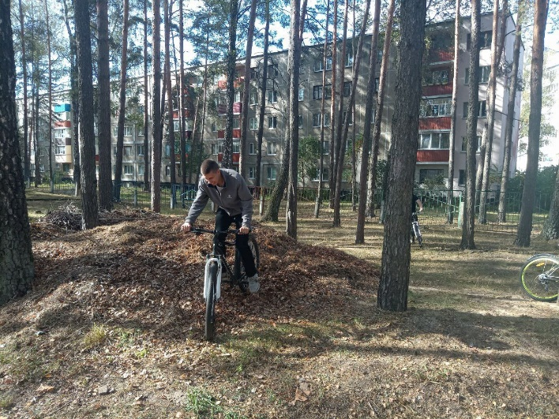
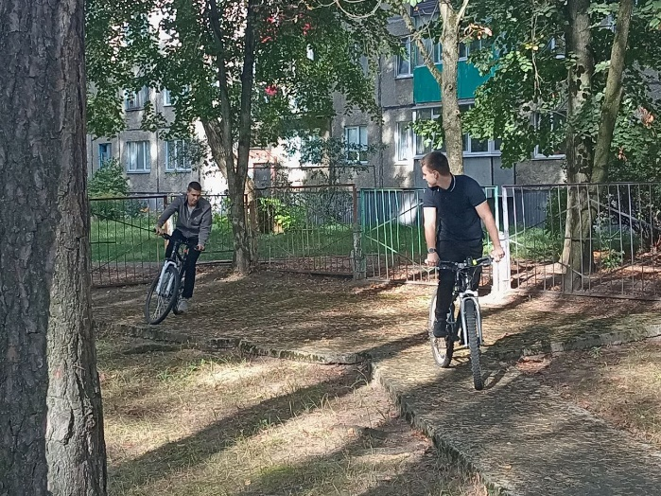
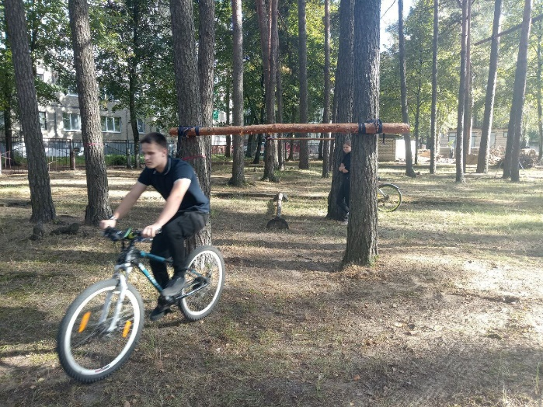
20.09. 2025 в ГУО "Центр творчества детей и молодёжи "Ювента" г. Светлогорска" состоялись мини-соревнования среди учащихся ОПИ "Туризм" по технике велотуризма в рамках "Недели без автомобиля"

